19.10.2013. UA1CEG/p участие в «WAG Contest» второй тур, днём.
Р-143, 5 ватт, дельта, -3 градуса, пятнами на грунте снег.

Погода отличная, для текущего сезона, я имею в виду. Просто грех не прогуляться! Традиционно, «для прогулки»- очень важный элемент QRP/p.
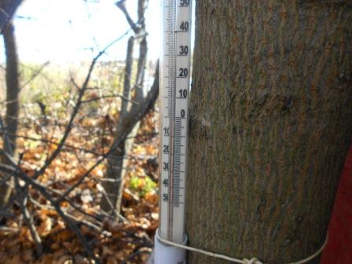
«Не май месяц», но погода солнечная, что позволяет её оценивать высоким баллом.
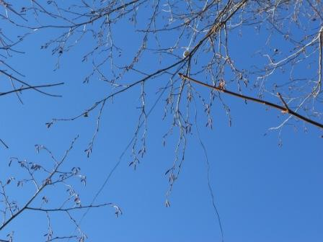

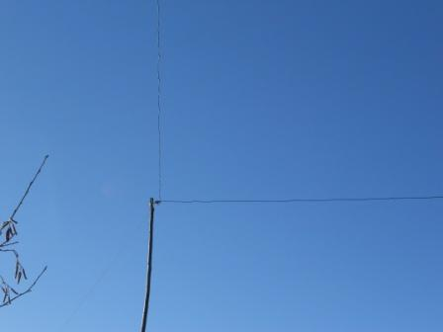

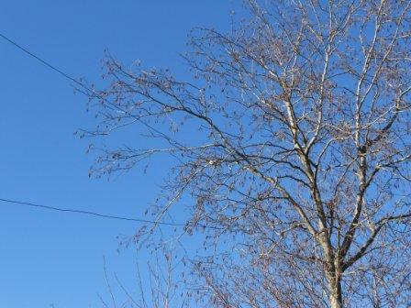
Сегодня в работе будет дельта для 20- метрового диапазона.

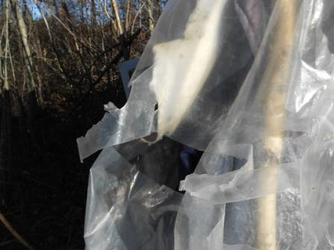
Вчера ветер разодрал плёнку в клочья… Но, традиционно, откладываю решение проблемы «на потом». Жутко хочется поработать в тесте!
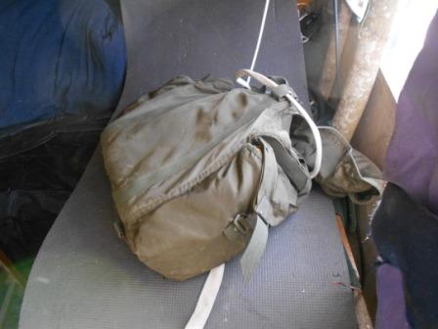
В вигваме заметно теплее.
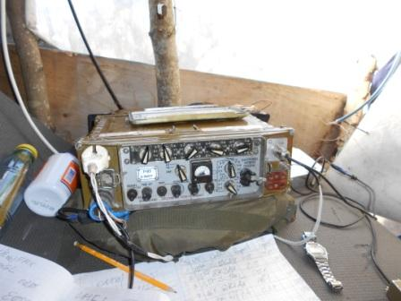
Активно идёт работа в тесте, активно! На любой частоте не менее 2-х станций.
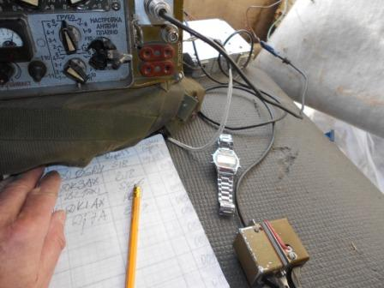
Отвечают не все операторы, и не сразу. Впрочем, я был бы удивлён, если бы отвечали все и сразу! Если отвечают 2-м немецким станциям станции с сигналами 599++, а немецкие станции, практически, на одной частоте, то пробиться слабым QRP/p сигналом просто невозможно. Я оцениваю условия объективно и не обижаюсь.
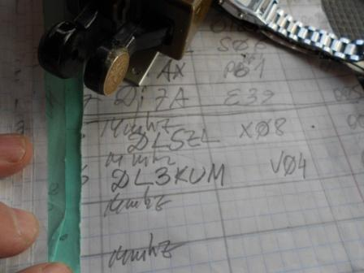
(Тест, и полностью записи не показываю, по понятной причине…)
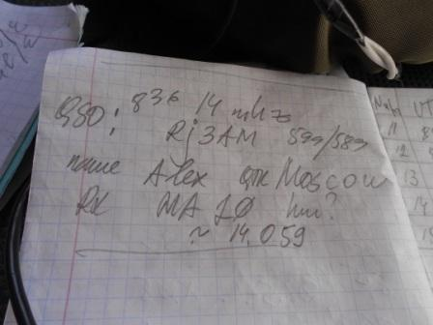
«Между делом» провожу и обычную, не в тесте, связь. Близко к 14060, никто эту частоту не занимал. На 14060 никого! Никаких «биг- ганов», «этих контестменов» на частоте не было. Работайте уважаемые любители QRP, работайте!
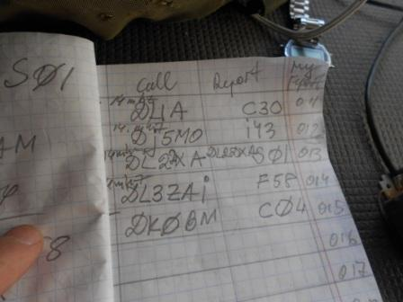
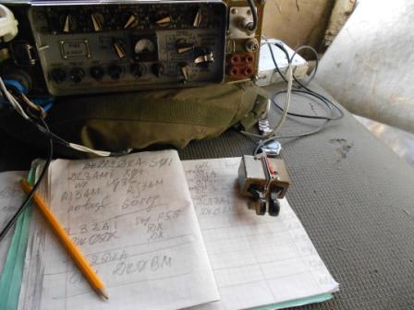

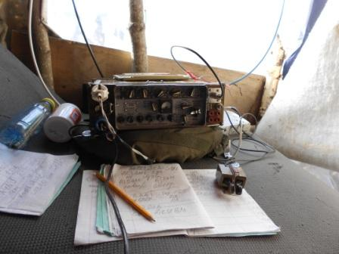
Солнце, конечно, не летнее, но всё- же на солнце неизмеримо уютнее…
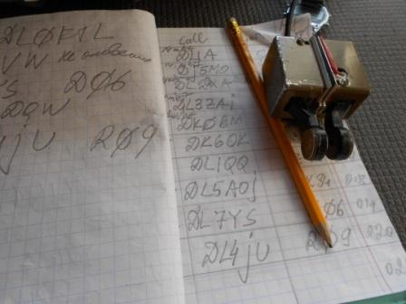
Здесь обращаю внимание на QSO с DL7YS, коллега ответил на мой общий вызов!
Я, для разнообразия, передал: «CQ WAG, CQ WAG de UA1CEG/p UA1CEG/p… », к моему удивлению DL7YS откликнулся. Превосходная квалификация у оператора! Danke
mein Freund!
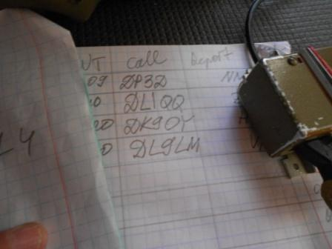
Завершив 20 QSO, я решил, что достаточно, пора и прогуляться, по солнышку.
В тесте я участие принял, поработал для души, осталось отправить отчёт.
Сегодня, мои честные 5 ватт, услышали, в условии мощнейших помех и провели QSO следующие высококвалифицированные немецкие коллеги:
1) DL5ZL
2) DL3KUM
3) DL6UHA
4) DL6DQW
5) DJ9DZ
6) DL1A
7) DJ5MO
8) DL2DXA
9) DL3ZAI
10) DK0BM
11) DK6OK
12) DL1QQ
13) DL5AOJ
14) DL7YS
15) DL4JU
16) DL3AMI
17) DP3D
18.DK9OY
19) DL9LM

И, следует добавить москвича:
RJ3AM, Александр, тоже мой QRP/p сигнал принимал не оглушительно, но QSO провели отлично!

Часть вторая- прогулка

Комментировать нет необходимости…
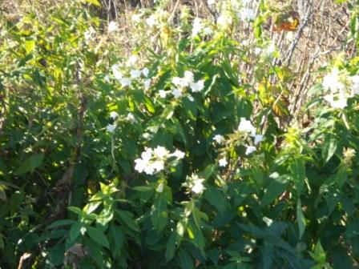

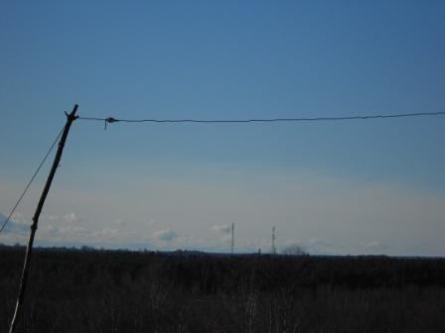

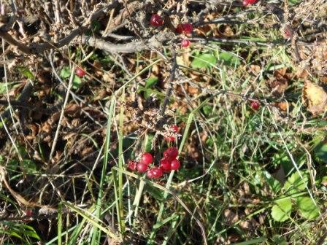

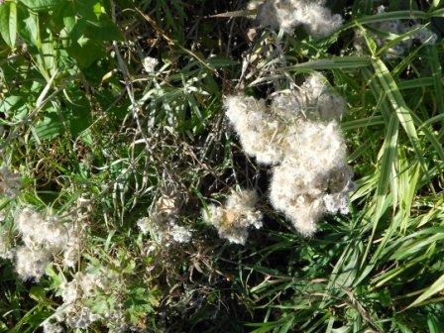

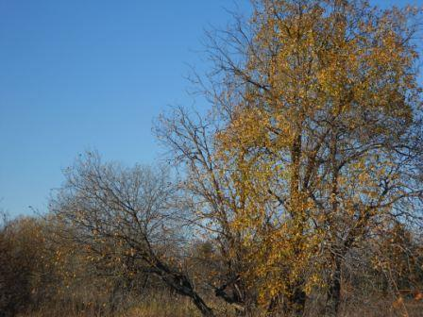

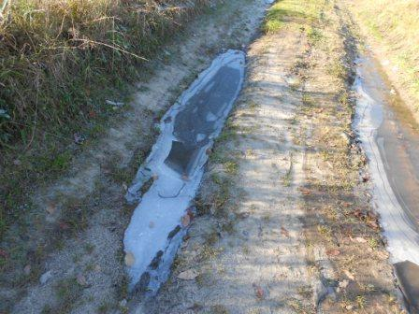

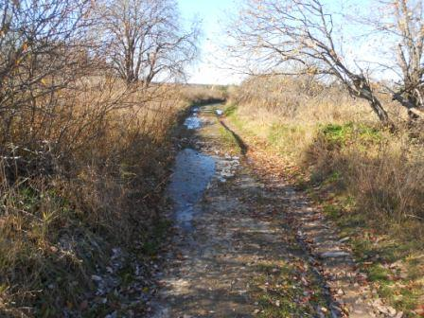

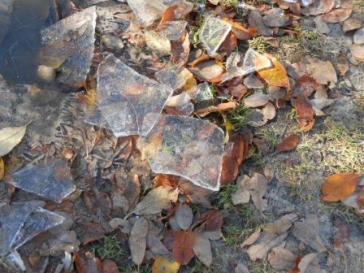

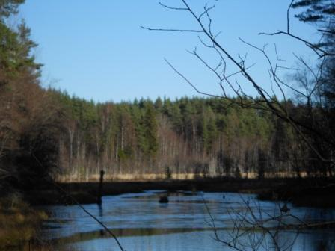

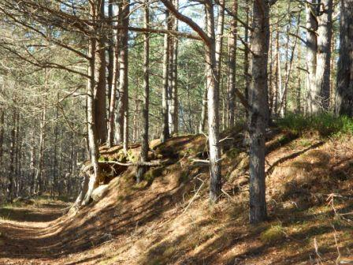

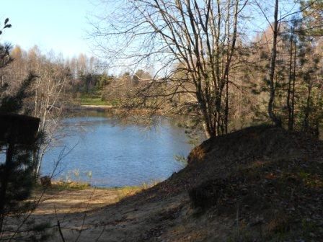

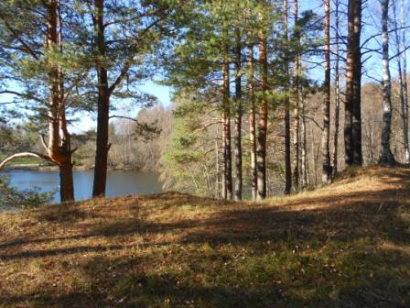

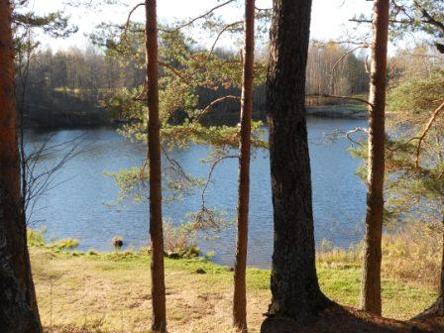

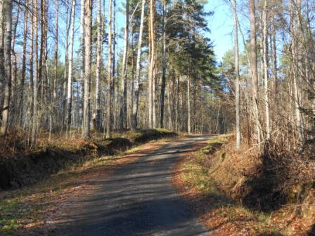

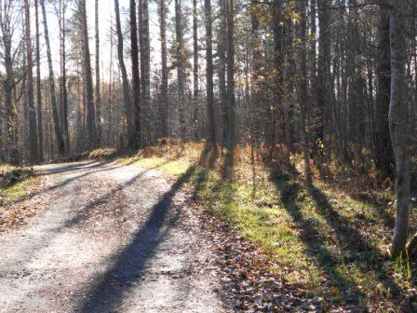

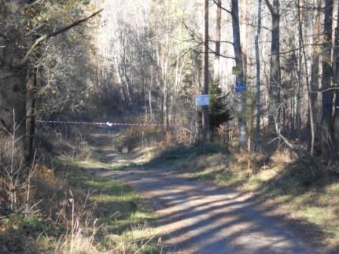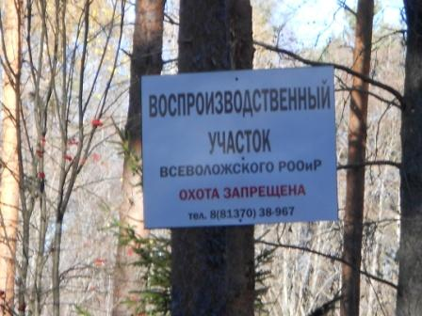

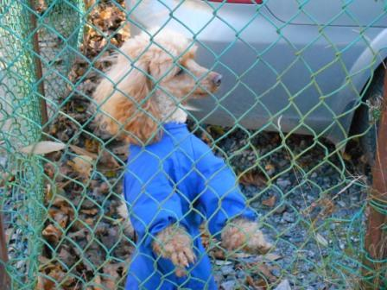

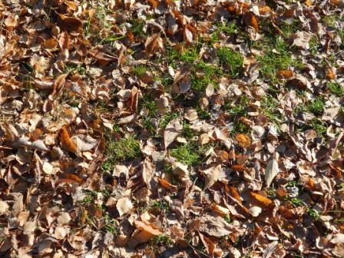

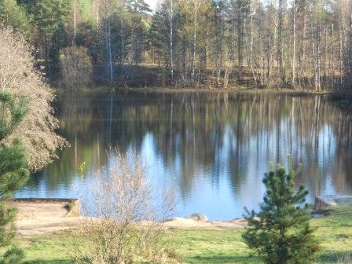

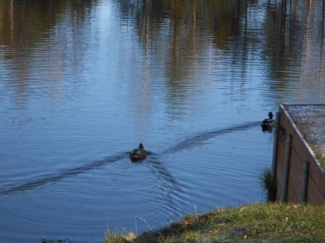

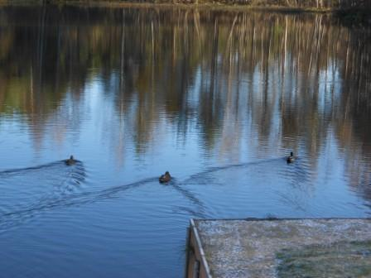

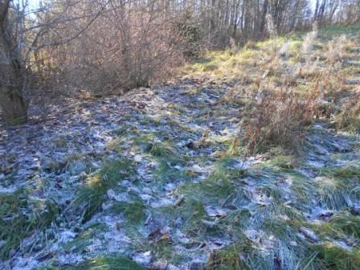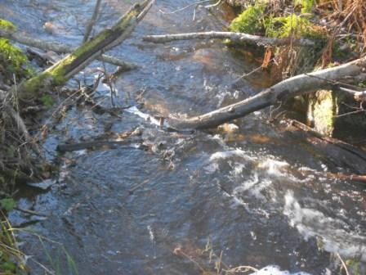

До встречи в эфире!

73! UA1CEG Юрий Александров, д.Гарболово. Ленинградской области, Всеволожского района.

LO23, KP50FI.

Сайт: www.ua1ceg.club72.su
зеркало: www.ua1ceg.ru

